ΘΕΑΤΡΙΚΗ ΠΑΡΑΣΤΑΣΗ

Την Τετάρτη θα πάμε εκδρομή στο θέατρο.

Το πρωί θα μπω στο ταξί και θα πάω στο σχολείο.

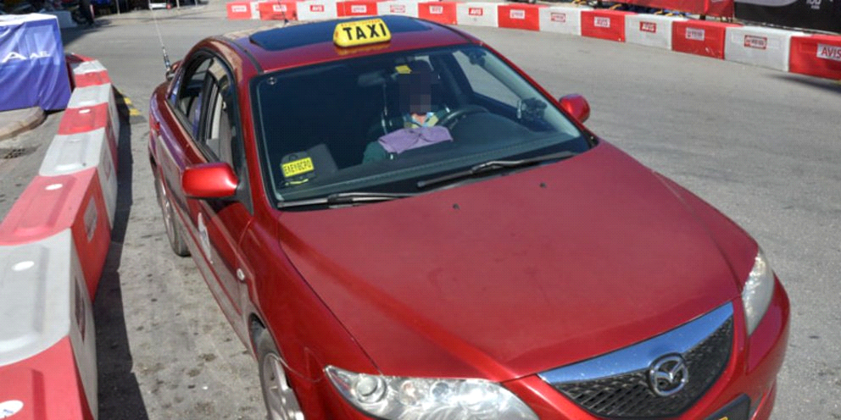

Όταν φτάσω στο σχολείο θα μπω στην τάξη.

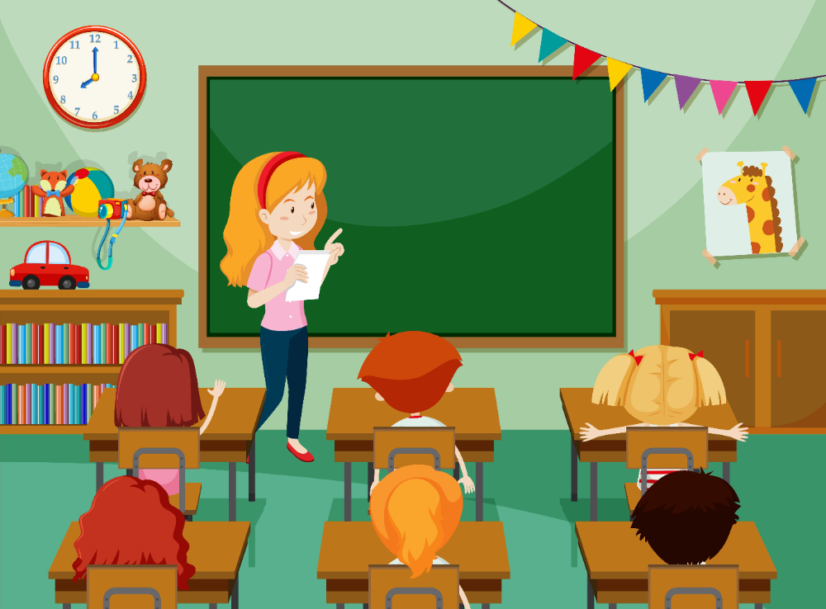

Όταν μου πει η καθηγήτρια μου θα φάω το φαγητό μου.

Μετά το φαγητό, όταν μου πει η κυρία μου, θα βγω από την τάξη και θα μπω με τους συμμαθητές μου στο λεωφορείο για να πάω στο θέατρο.

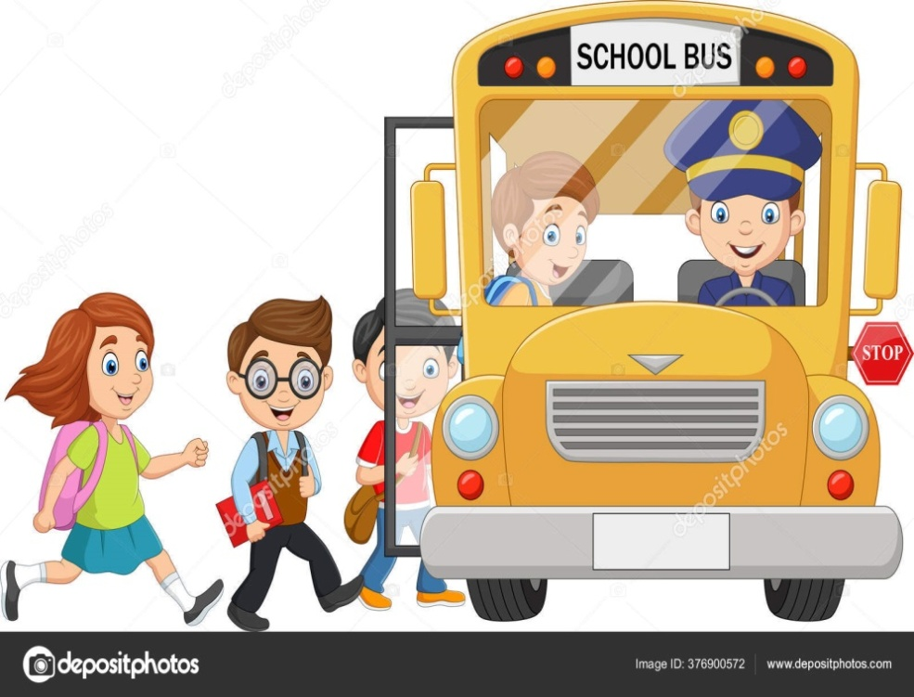

Μέσα στο λεωφορείο κάθομαι στην θέση μου και περιμένω να φτάσω.

Όταν φτάσω, μπαίνω στο θέατρο και κάθομαι ήσυχα στην θέση μου.

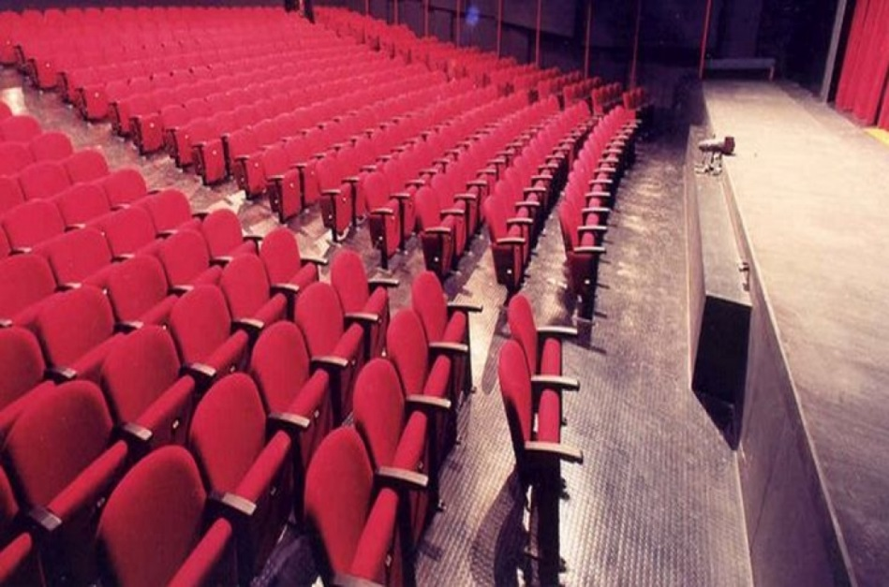

Θα δω μια παράσταση με ένα μικρό ψάρι που ζει στον βυθό της θάλασσας και θέλει να κάνει ένα ταξίδι για να δει ένα νησάκι που έχει ονειρευτεί.

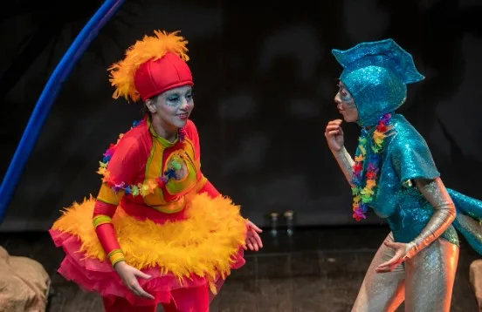

Αν κουραστώ ή χρειαστώ τουαλέτα το δείχνω στους καθηγητές μου.

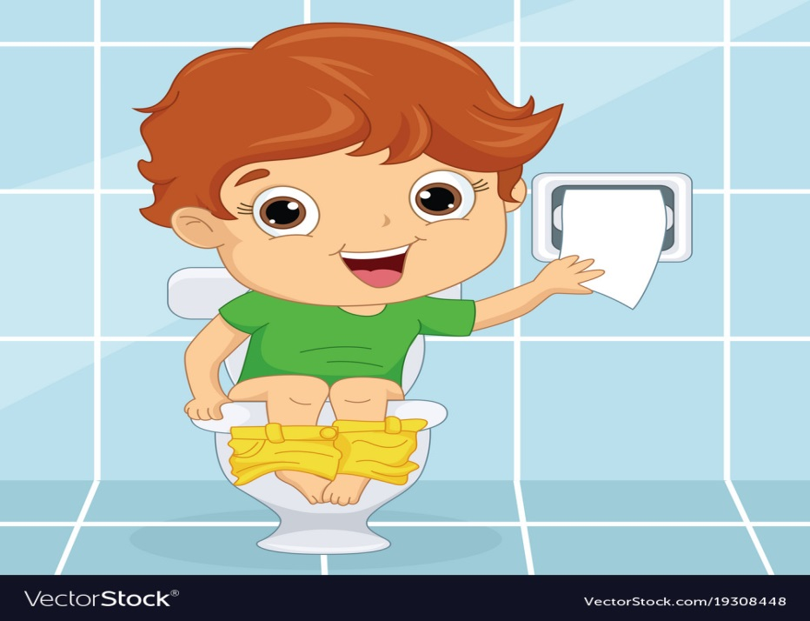

Όταν τελειώσει η παράσταση θα μπω ξανά στο λεωφορείο και θα επιστρέψω στο σχολείο.

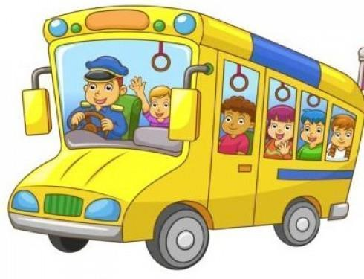
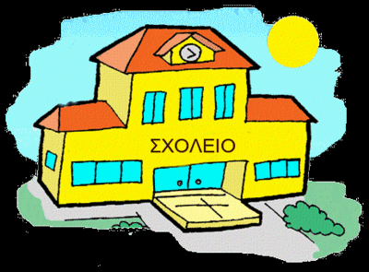

Όταν φτάσω στο σχολείο θα πάω στην τάξη μου.

Το μεσημέρι θα μπω στο ταξί και θα επιστρέψω στο σπίτι.

